Worddownload:
http://www.jensen-media.de/download/sia/travelletics.docx

Bildgalerie:
http://www.jensen-media.de/webgalerie/sia/travelletics/index.html

Wolkensport
Travelletics: Mit der ersten internationalen Sport-App fürs Flugzeug machen Reisethrombose und Rückenschmerzen den Abflug

München (jm.)
Zum Relaxen nach Thailand oder zum Backpacken nach Australien – toll! Doch spätestens nach fünf Stunden Sitzen im Flugzeug ist das anfängliche Urlaubsfeeling schnell verflogen: Der Nacken ist steif, der Rücken schmerzt und die Beine sind schwer wie Blei. Da hilft nur eins: Bewegung. Aber Sport im Flugzeug – das geht nun wirklich nicht. Von wegen! Es geht mit Travelletics, der ersten Sport-App fürs Flugzeug. Denn hier wird einfach auf dem Sitzplatz gesportelt. Besonders wichtig bei Langstreckenflügen: Durch die Bewegung wird die Durchblutung angeregt, was das Risiko von Reisethrombose verringert. Sport im Flieger statt Spritze oder Strümpfe. Wer es ausprobieren will, holt sich Travelletics vor seiner nächsten Reise mit nur wenigen Klicks aufs Smartphone oder Tablet. Das Paket „Basic Traveller“ mit einer halben Stunde Ganzkörpertraining gibt es sogar kostenlos. Mehr Infos unter www.travelletics.com.

Das Gesicht hinter der neuen Sport-App ist ein bekanntes: Schugufa Issar Amerchel, kurz Sia. Anfang 2018 wurde sie als erste afghanische Fitnesstrainerin Münchens deutschlandweit bekannt. „Die Übungen von Travelletics sind so konzipiert, dass sie auch auf beengtem Raum mit nur wenig Beinfreiheit problemlos machbar sind. Über Nacken und Schultern bis hin zu den Beinen wird dabei der gesamte Körper sanft trainiert und gelockert. So kommt im Flieger auch der Kreislauf in Schwung“, erklärt Sia.

So einfach geht’s: App runterladen, sein persönliches Profil anlegen und schon kann es mit dem Sport über den Wolken losgehen. Anschauliche Videos zeigen, wie es geht und erklären, was bei der jeweiligen Übung zu beachten ist.

Gleich am Anfang geht es an den ersten Knackpunkt, der vielen Reisenden zu schaffen macht: die Nacken- und Schulterpartie. Einfache Übungen, wie Nackenkreisen oder auch das Hochziehen und Fallenlassen der Schultern, sorgen für Dehnung und Lockerung. Weiter geht es mit Übungen für den Rücken, der bei langem Sitzen im Flugzeug einiges einstecken muss. Anschließend werden Hände und Finger gelockert. Danach stehen Übungen für die geraden und seitlichen Bauchmuskeln auf dem Programm, bevor es an die Mobilisierung des Beckens geht. Das Wichtigste kommt zum Schluss: Übungen für die Beine.

Hier steht vor allem die Wadenmuskulatur im Fokus, denn sie ist zur Vorbeugung von Reisethrombose entscheidend. Stundenlanges Sitzen mit angewinkelten Beinen verschlechtert den Blutfluss in den Venen. Die Folge kennt jeder: schwere Beine. Aber auch Wassereinlagerungen (Ödeme) oder eben schlimmstenfalls Thrombosen können entstehen. Eine Studie einer Wissenschaftlergruppe der Universität Harvard fand heraus: Je länger der Flug, desto höher das Risiko für eine tiefe Venenthrombose. „Dabei kann man diesem Risiko mit ganz einfachen Übungen entgegenwirken“ so Sia. Diese findet man bei Travelletics. Die App wird deshalb auch vom Gefäßchirurgen Chefarzt Dr. med. Reza Ghotbi vom Gefäßzentrum München empfohlen.

Die Idee für Travelletics kam Sia sprichwörtlich wie im Fluge: „Ich hatte einen Langstreckenflug von über zwölf Stunden und da begann ich im Sitzen mit meinem Ganzkörpertraining. Meine Sitznachbarn in der Reihe schauten sich das an und machten dann einfach mit. Auch meinen Kunden, die meine Fitnesskurse in München besuchen, habe ich bei anstehenden Flugreisen immer wieder einige Übungen gegen schwere Beine und Verspannungen mit auf den Weg gegeben. Ich bekam dabei so viel positives Feedback, dass mir das Thema nicht mehr aus dem Kopf ging. So war die Idee für die erste Sport-App fürs Flugzeug geboren“, erklärt die Fitnesstrainerin und Gründerin von Travelletics.

Der Clou von Travelletics: Die Dehnungs- und Lockerungsübungen wurden speziell an die Umgebung im Flugzeug angepasst. Trotz Gepäckfächern über dem Kopf oder engem Fußraum lassen sich die Sportübungen einfach und effektiv umsetzen. „Man kann sich und seinem Körper etwas Gutes tun – ohne, dass man Angst haben muss, dass der Sitznachbar im Flugzeug gleich den Ellbogen im Auge hat“, betont Sia.

Wie wäre es damit, beim nächsten Geschäftstreffen in London oder Paris, ent- statt verspannt anzukommen? Travelletics ist nämlich nicht nur für Lang-, sondern auch für Kurzstreckenflüge und Business-Trips der sportliche Reisebegleiter schlechthin. Während einigen Übungen lassen sich sogar auch noch schnell die Unterlagen für das bevorstehendes Meeting durchgehen oder Emails checken.

Was im Flugzeug klappt, das funktioniert natürlich auch bei Reisen in Bahn, Bus und Auto. Gerade auch Pendler können so zum Beispiel ihre Zeit im Zug gleich nutzen, um sich vom langen Sitzen am Schreibtisch zu erholen.

Bei Travelletics findet jeder sein passendes Training – egal, ob Urlauber oder Vielflieger. Zum Testen und Schnuppern bietet das Paket „Basic Traveler“ kostenlose Übungen für eine halbe Stunde Ganzkörpertraining. Alle anderen Packages sind für ein paar Euro zum Download erhältlich. Die Devise dabei lautet: Kein Abo. Einmal zahlen; immer nutzen. „Short Fly Traveller“ bietet mit 14 Übungen das ideale Training bei Kurzstreckenflügen. Für Langstreckenflüge finden Reisende im Paket „Long-Distance Traveller“ über 30 Übungen für eine angenehme Zeit an Board. Geschäftsleute kommen im „Business Traveller“ mit über 20 unterschiedlichen Übungen, bei denen auch Miniband und Theraband zum Einsatz kommen, auf ihre Kosten. Noch mehr Lockerung und Dehnung gibt es im Paket „Stretching“ mit 14 Übungen.

Langeweile kommt bei Travelletics garantiert nicht auf, denn jedes Paket besteht aus ganz unterschiedlichen neuen Übungen. Alle rund 90 Übungen gibt es im „All Premium Package“ für insgesamt 14,99 Euro – ohne Abo. Außerdem haben Nutzer die Möglichkeit, ihre eigenen Lieblingsübungen in die App hochzuladen.

Über Travelletics:
Travelletics ist die erste Sport-App fürs Flugzeug. Der Kopf hinter der neuen App ist Schugufa Issar Amerchel, kurz Sia, die als Münchens erste afghanische Fitnesstrainerin bekannt wurde.
Die Übungen bei Travelletics wurden speziell für die Reise im Flieger entwickelt und können alle auf dem Sitzplatz durchgeführt werden. Egal, ob Kurzstrecke, Business-Trip oder Langstreckenflug – dank der unterschiedlichen Packages, ist für jeden das Passende dabei. Einmal bezahlen, downloaden und dann immer nutzen. Die Übungen regen den Kreislauf und die Durchblutung im Körper an, was Wassereinlagerungen (Ödeme) oder auch einer Reisethrombose vorbeugt. Nacken- und Schulterpartie werden gelockert, um Verspannungen zu verhindern. Auch für die Reise in Zug, Bus und Auto ist Travelletics der sportliche Reisebegleiter für alle Fälle.
Travelletics gibt es deutsch- und englischsprachig. Für die Zukunft sind weitere Sprachen geplant.

Weitere Informationen:
Travelletics
Schugufa Issar Amerchel (Sia)
Email: info@travelletics.com
www.travelletics.com
Ansprechpartnerin: Schugufa Issar Amerchel

Sabrina Deininger
Jensen media GmbH
Hemmerlestraße 4
87700 Memmingen
Tel. +49(0)8331 99188-0
Fax +49(0)8331 99188-80
E-Mail: redaktion@jensen-media.de

Bildmaterial:
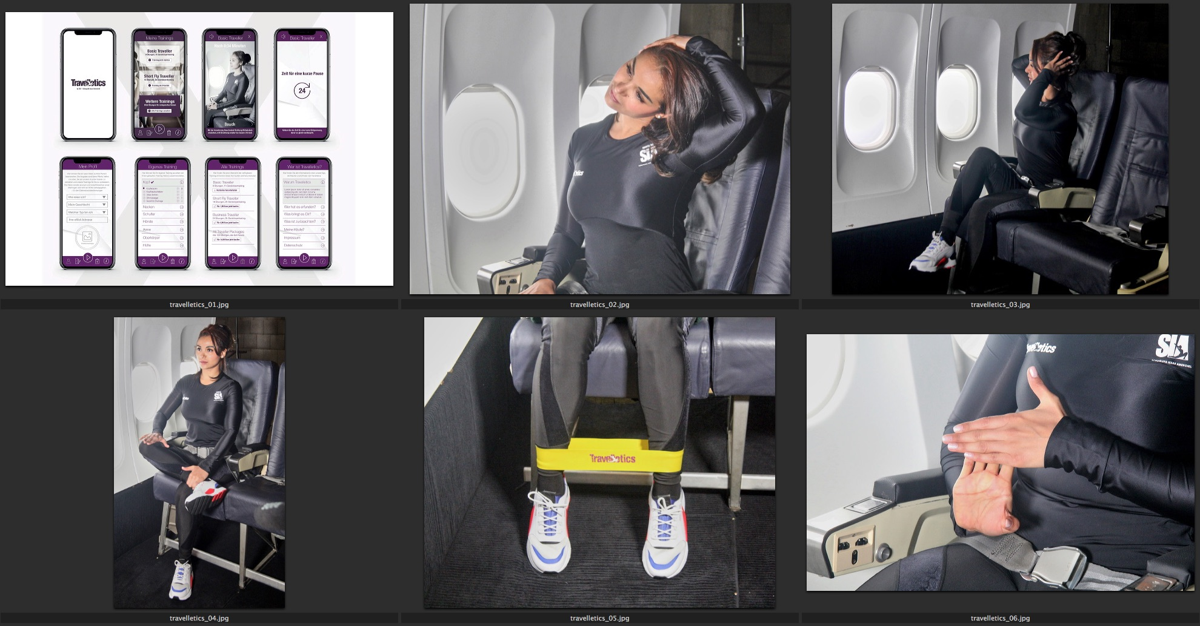

Bildunterschriften:
travelletics_01.jpg:
Ganzkörpertraining über den Wolken: Travelletics ist die erste Sport-App fürs Flugzeug. Foto: Travelletics

travelletics_02.jpg:
Ein steifer Nacken beim Fliegen? Das war gestern! Mit Travelletics kommen Reisende ent- statt verspannt an ihrem Ziel an. Foto: Travelletics

travelletics_03.jpg:
Fit im Flug: Auch sanftes Bauchmuskeltraining ist im Flieger kein Problem. Foto: Travelletics

travelletics_04.jpg
Immer locker in der Hüfte: Diese Übung löst Hüftblockaden vom langen Sitzen und dehnt gleichzeitig den hinteren Oberschenkel. Foto: Travelletics

travelletics_05.jpg:
Sport statt Spritze oder Strümpfe: Übungen für die Beine beugen nicht nur schweren Beinen, sondern auch Reisethrombosen und Wassereinlagerungen vor. Foto: Travelletics

travelletics_06.jpg:
Fingerübung: Auch die Dehnung der Finger ist wichtig, um Verspannungen im Nackenbereich vorzubeugen. Foto: Travelletics

